4 października 2018 r.

Henkel wyrównuje szanse w dostępie do edukacji dzieci w trudnej sytuacji

**50 000 zł wesprze podopiecznych SOS Wioski Dziecięce dzięki akcji „Kupujesz – pomagasz!”**

**„Kupujesz – pomagasz!” – przez ostatnie 6 tygodni to proste przesłanie towarzyszyło klientom sieci Kaufland, którzy nabywali produkty Henkla. We wspólnej akcji charytatywnej zorganizowanej już trzeci raz przez obie firmy zebrano 50 000 zł, które zostaną przekazane Stowarzyszeniu SOS Wioski Dziecięce.**

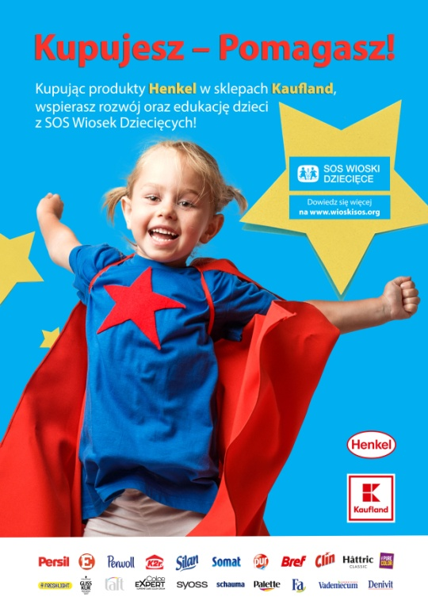Klienci sieci Kaufland, którzy między 23 sierpnia   
a 3 października kupili kosmetyki, środki piorące lub czystości marek: Persil, E, K2r, Perwoll, Silan, Somat, Pur, Bref, Clin, Hattrick, Pure Color, Freshlight, Gliss Kur, Taft, Color Expert, Syoss, Schauma, Palette, Fa, Vademecum lub Denivit, wsparli podopiecznych Stowarzyszenia SOS Wioski Dziecięce w ramach akcji „Kupujesz – Pomagasz”.

- *Henkel od lat na różne sposoby stara się wspierać SOS Wioski Dziecięce w wyrównywaniu szans edukacyjnych podopiecznych Stowarzyszenia. Uważamy, że tylko dzięki systematycznej pracy w odpowiednich warunkach, dzieci będące w trudnej sytuacji życiowej mogą dostać szansę na dobry start w przyszłość. Cieszymy się, że firma Kaufland podziela to stanowisko – dzięki temu już po raz trzeci wspólnie realizujemy akcję „Kupujesz-Pomagasz”* – powiedziała Dorota Strosznajder, pełnomocnik ds. odpowiedzialności społecznej Henkel Polska.

*- We współpracy z jednym z naszych największych dostawców, firmą Henkel, możemy zadbać o potrzeby dzieci ze Stowarzyszenia SOS Wioski Dziecięce. Nasi pracownicy co roku chętnie włączają się w akcję i promują ją na terenie sklepów sieci Kaufland. Wsparcie dla osób potrzebujących jest misją, której realizacja jest możliwa dzięki zaangażowaniu naszych klientów. To dzięki ich ofiarności możemy mówić o sukcesie akcji charytatywnej „Kupujesz – pomagasz”* – podkreśla Justyna Przybylska, rzecznik prasowy Kaufland.

**Zebrane środki będą przeznaczone na dofinansowanie zaplanowanych na cały rok szkolny zajęć językowych dla podopiecznych SOS Wiosek Dziecięcych w Siedlcach i Biłgoraju, a także na zakup pomocy edukacyjnych wykorzystywanych podczas zajęć.**

**Więcej szczegółowych informacji na stronie** [www.wioskisos.org](http://www.wioskisos.org)

**Informacje o Stowarzyszeniu**

Stowarzyszenie SOS Wioski Dziecięce to organizacja działająca od blisko 70 lat w 135 krajach. Niesie pomoc dzieciom tworząc rodzinne formy opieki zastępczej nazywane SOS Wioskami Dziecięcymi. Prowadzi skierowane do rodzin zagrożonych rozpadem programy wsparcia oraz wspólnoty młodzieżowe, w których młodzi ludzie opuszczający Wioski SOS pod okiem opiekunów uczą się samodzielnego życia.

**O firmie Henkel Polska**

Henkel jest firmą globalną, o zrównoważonej i różnorodnej ofercie produktów i usług. Dzięki wiodącym markom, innowacjom i technologiom spółka zajmuje czołowe pozycje rynkowe zarówno w sektorze przemysłowym jak i dóbr konsumpcyjnych. Henkel Adhesive Technologies (dział klejów budowlanych   
i konsumenckich oraz technologii dla przemysłu) jest światowym liderem rynku klejów. Działy Laundry & Home Care (środków piorących i czystości) oraz Beauty Care (kosmetyków) zajmują wiodące pozycje na wielu rynkach świata i w wielu grupach asortymentowych. Firma, założona w 1876, działa i odnosi sukcesy od ponad 140 lat. W 2017 Henkel odnotował przychody ze sprzedaży na poziomie 20 mld oraz skorygowany zysk operacyjny na poziomie 3,5 mld euro. Wartość przychodów ze sprzedaży trzech najważniejszych marek Henkla – Persil, Schwarzkopf oraz Loctite – przekroczyła 6,4 mld euro. Firma zatrudnia na całym świecie 53 tysiące pracowników, tworzących zaangażowany i zróżnicowany zespół, o silnej kulturze korporacyjnej, wspólnym systemie wartości i dążeniu do kreowania trwałej wartości. Jako uznany lider zrównoważonego rozwoju Henkel zajmuje czołowe miejsca w wielu międzynarodowych indeksach i rankingach. Akcje uprzywilejowane spółki wchodzą w skład niemieckiego indeksu giełdowego DAX. Więcej informacji na [www.henkel.com](http://www.henkel.com) oraz [www.henkel.pl](http://www.henkel.pl).

**Informacje o sieci Kaufland**

Kaufland to odnosząca sukcesy międzynarodowa sieć sklepów oferująca artykuły spożywcze oraz produkty codziennego użytku. Należy do dużych przedsiębiorstw handlowych Europy z branży nowoczesnych sklepów wielkopowierzchniowych. W całej Europie Kaufland posiada około 1200 sklepów i zatrudnia niemal 150 000 pracowników. W Polsce sieć posiada 208 marketów i zatrudnia ok. 15 000 pracowników.

Asortyment sieci Kaufland liczy minimum 15 000 produktów. Sieć koncentruje się przede wszystkim na ofercie produktów świeżych – owoców i warzyw, produktów mlecznych, a także mięsa, wędlin, serów i ryb. Kaufland należy do czołowych przedsiębiorstw handlu detalicznego w Europie.

**Kontakt dla mediów:**

|  |  |  |
| --- | --- | --- |
| Dorota Strosznajder  Henkel Polska Sp. z o.o.  [dorota.strosznajder@henkel.com](mailto:dorota.strosznajder@henkel.com) | Daria Tworek  Biuro prasowe Kaufland Polska Markety Sp. z o.o. Sp. k.  [biuro.prasowe@kaufland.pl](mailto:biuro.prasowe@kaufland.pl) | Anna Choszcz-Sendrowska  SOS Wioski Dziecięce  [anna.choszcz-sendrowska@sos-wd.org](mailto:anna.choszcz-sendrowska@sos-wd.org) |